Cursushandleiding aanleg tuinvijvers

Titel eindopdracht
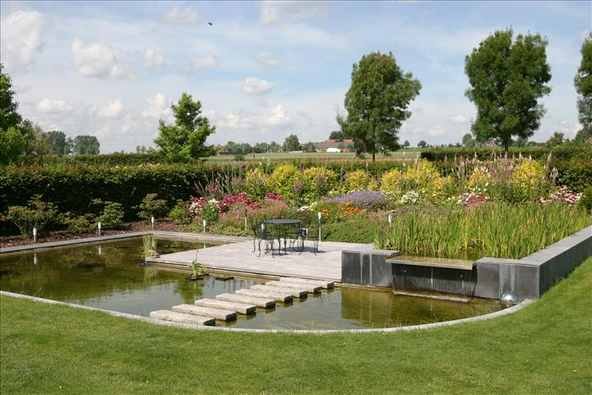

Medewerker buitenruimte
Vakbekwaam hovenier
Vakbekwaam medewerker groenvoorziening
Manager natuur en recreatie

2014-2015
Periode 5

0. Integrale opdracht waterbeheer
De hovenier gaat, samen met zijn collega’s, het waterbeheer van een tuin of park verbeteren. Het betreft:
- de aanleg en het onderhoud van vijvers en waterpartijen;
- het verbeteren van de waterafvoer

Hiervoor maakt hij gebruik van machines en gereedschappen. De machines hanteert hij op de juiste manier. Hij weet zijn kennis over waterbeheer toe te passen. Tijdens de uitvoering werkt hij veilig en let hij ook op de veiligheid van anderen.

Aanleg van tuinvijvers
Aan het eind van deze cursus is de leerling in staat om een vijver te ontwerpen en hiervan een tekening, begroting en werkplanning te maken. Hij houdt hierbij rekening met de inzichten over biologisch evenwicht en kan adviezen geven over het onderhoud van de vijver.

Onderwerpen die aan bod komen:
Verschillende soorten vijvers
Vijverfolie
Vijvers van beton, polyester en klei
Afwerking vijverranden
Vijverwater
Planten in en om de vijver
Dieren in en om de vijver
Vissen in de vijver
Vijverfiltersystemen
Skimmers voor de vijver
De koivijver
De zwemvijver
Waterelementen
Maak vijvers veilig voor kinderen

2. Deelopdrachten
In deze cursus komen de volgende deelopdrachten aan bod:
- Bestudering van de leereenheid Tuinvijvers aanleggen.
- Volgen van lessen en invullen van werkdocument.
- Het beschrijven van een bestaande vijver en presentatie op een poster.
- Het ontwerpen van een nieuwe vijver, met tekeningen, materialenlijst, werkvolgorde en globale begroting.
- Het actief meedoen aan tenminste twee excursies.

3. Beoordeling van eindopdracht en deelopdrachten
Aan het eind van de cursus levert de leerling de volgende producten op:
Een ingevuld werkdocument
Een beschrijving van een vijver naar keuze (inclusief foto van de poster)
Het ontwerp van een vijver (compleet met tekeningen, materialenlijst, werkvolgorde en globale begroting).
Verslag van twee excursies.

Bovendien maakt de leerling een toets over de lesstof van aanleg van tuinvijvers.

4. Cursusorganisatie
De cursus duurt acht lesuren. Mocht het niet lukken alle opdrachten in deze acht lesuren te maken, dan gaat de leerling de opdrachten thuis verder afmaken.
De cursus staat op woensdagen ingepland. Voor de exacte data en tijdstippen kan de leerling de studieplanning periode 5 raadplegen.

5. Verantwoording
De leerling legt samen met anderen een vijver aan. Dit kan buiten de school zijn, in overleg met een echte opdrachtgever . Ook is het mogelijk dat er op het schoolterrein vijvers aangelegd of gerenoveerd worden.

In het kader van de Integrale Opdracht over waterbeheer volgt de leerling cursussen over:
- Aanleg tuinvijvers (deze cursushandleiding)
- Onderhoud vijvers en waterpartijen
- Aanleg van watergangen en waterpartijen
- Onderhoud van watergangen en waterpartijen
- Aanleg en onderhoud van rioleringen en waterafvoer
- Aanleg en onderhoud van drainage
- Waterzuivering

Leerdoelen:
•Kan verschillende soorten vijvers herkennen en benoemen.
•Heeft kennis van biologisch evenwicht in een vijver en hoe je dat kunt bevorderen.
•Heeft kennis van de belangrijkste onderhoudsmaatregelen in een vijver.
•Heeft kennis van de aanleg en het onderhoud van een kikkerpoel.
•Heeft kennis van de verschillende materialen die gebruikt worden om het water vast te houden in een vijver: folie, beton, polyester, HDPE, leem, klei.
•Heeft kennis van het belang van een goede randafwerking en de verschillende mogelijkheden voor de randafwerking van een vijver.
•Kan randafwerkingen maken.
•Heeft kennis van de kosten van de aanleg van een vijver.
•Kan eenvoudige kostenberekeningen maken.
•Heeft kennis van de verschillende soorten vijverplanten (indeling in verschillende zones).
•Heeft kennis van tenminste 40 water-, moeras- en oeverplanten.
•Heeft kennis van tenminste 15 vissen en/of amfibieën.
•Heeft kennis van de verschillende soorten filters en de werking hiervan.
•Kan benoemen hoe je vijvers veilig voor kinderen kunt maken.
•Heeft kennis van de kringloop van het water (waterketen) en de verschillende processen die zich hierbij voordoen.
•Kan grondverzet berekenen.

